الجمهورية الجزائرية الديمقراطية الشعبية
A
وزارة التربية الوطنية
مديرية التربية لولاية الوادي متوسطة المجاهد عصامي عبد العزيز بالزقم
المستوى : ثانية متوسط الاثنين 27 شوال 1445 هـ / 06 ماي 2024 م

الفرض الثالث في مادة الرياضيات المدة : ساعة واحدة

التمرين الأول : ( 06 نقاط )
1/ إليك جدول التناسبية التالي :
38,5 | 14 | 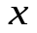
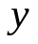 | 4 | 5
أ) احسب باستعمال الرابع المتناسب مع توضيح الخطوات
ب) احسب باستعمال معامل التناسبية مع توضيح الخطوات
2/ في الموسم الماضي 2022/2023 تحصل 99 تلميذ من مجموع 116 تلميذ بمتوسطتنا على شهادة التعليم المتوسط .
- احسب النسبة المئوية للتلاميذ المتحصلين على شهادة التعليم المتوسط ( تعطى النتيجة بالتقريب إلى 0,01 بالنقصان )
3/ المسافة بين منزل أحمد و المتوسطة هي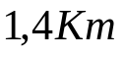 , و المسافة بينهما على الخريطة هي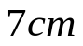
- ما هو مقياس هذه الخريطة ؟
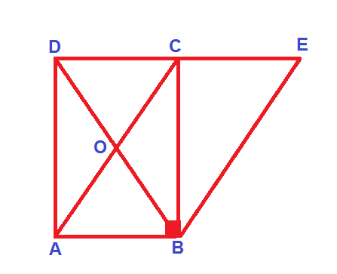
التمرين الثاني : ( 07 نقاط )
لاحظ الشكل المقابل و المرسوم بأطوال غير حقيقية , حيث :
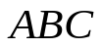 مثلث قائم في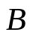 فيه : 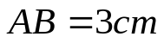
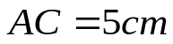 , 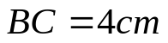
النقطة 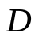 نظيرة النقطة بالنسبة إلى
النقطة 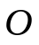 منتصف 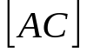 , و 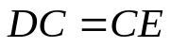
1/ اعد رسم الشكل بالأطوال الحقيقية , ثم ضع التشفير المناسب
2/ ما طبيعة الرباعي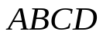 ؟ برر جوابك
3/ احسب مساحة متوازي الأضلاع 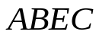
التمرين الثالث : ( 07 نقاط )
المعطيات التالية تمثل أعمار التلاميذ المنخرطين في المدرسة القرآنية بمسجد الشيخ العدواني بالزقم – ولاية الوادي
11 | 14 | 13 | 13 | 14
12 | 15 | 11 | 14 | 11
15 | 13 | 14 | 12 | 13
13 | 11 | 12 | 13 | 14
- ارسم جدولا و ضع عليه التكرارات و التكرارات النسبية لأعمار التلاميذ , ثم مثل الجدول بمخطط أعمدة
الجمهورية الجزائرية الديمقراطية الشعبية
B
وزارة التربية الوطنية
مديرية التربية لولاية الوادي متوسطة المجاهد عصامي عبد العزيز بالزقم
المستوى : ثانية متوسط الاثنين 27 شوال 1445 هـ / 06 ماي 2024 م

الفرض الثالث في مادة الرياضيات المدة : ساعة واحدة

التمرين الأول : ( 06 نقاط )
1/ إليك جدول التناسبية التالي :
54 | 18
 | 5 | 7,5
أ) احسب باستعمال الرابع المتناسب مع توضيح الخطوات
ب) احسب باستعمال معامل التناسبية مع توضيح الخطوات
2/ في الموسم الماضي 2022/2023 تحصل 75 تلميذ من مجموع 116 تلميذ بمتوسطتنا على المعدل في مادة الرياضيات في شهادة التعليم المتوسط .
- احسب النسبة المئوية للتلاميذ المتحصلين على المعدل في مادة الرياضيات في شهادة التعليم المتوسط
( تعطى النتيجة بالتقريب إلى 0,01 بالنقصان )
3/ المسافة بين منزل أحمد و المتوسطة هي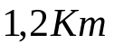 , و المسافة بينهما على الخريطة هي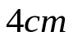
- ما هو مقياس هذه الخريطة ؟
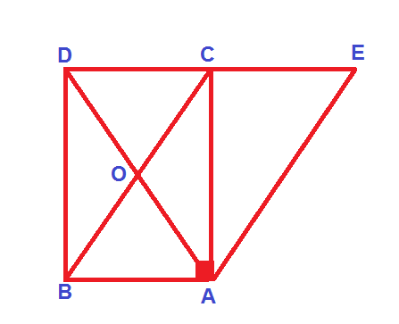
التمرين الثاني : ( 07 نقاط )
لاحظ الشكل المقابل و المرسوم بأطوال غير حقيقية , حيث :
مثلث قائم في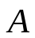 فيه : 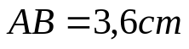
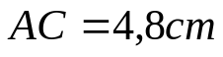 , 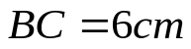
النقطة نظيرة النقطة بالنسبة إلى
النقطة منتصف 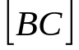 , و
1/ اعد رسم الشكل بالأطوال الحقيقية , ثم ضع عليه التشفير المناسب
2/ ما طبيعة الرباعي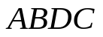 ؟ برر جوابك
3/ احسب مساحة متوازي الأضلاع 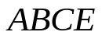
التمرين الثالث : ( 07 نقاط )
المعطيات التالية تمثل أعمار التلاميذ المنخرطين في المدرسة القرآنية بمسجد الشيخ العدواني بالزقم – ولاية الوادي
13 | 14 | 13 | 11 | 14
12 | 13 | 11 | 14 | 12
12 | 15 | 13 | 12 | 13
13 | 11 | 12 | 13 | 14
- ارسم جدولا و ضع عليه التكرارات و التكرارات النسبية لأعمار التلاميذ , ثم مثل الجدول بمخطط أعمدة

